R

ANALISIS FUNCIONAL

RED SOCIAL PARA COMPARTIR FOTOS EN BLANCO Y NEGRO

**Manuel Bouza – Sherwin Dávila – Cesar Irigoren – Daniel Jimenez**





Contenido

DESCRIPCIÓN 3

FUNCIONAMIENTO 4

Usuario anónimo 4

Usuario registrado 5

FUNCIONALIDAD 6

Página de inicio 6

Página de registro 7

Página de principal 8

Página de perfil 9

Página de modificar datos de usuario 11

# DESCRIPCIÓN

**B&WPic es una red social para compartir fotos en blanco y negro, donde podrás subir y votar las imágenes que más te gustan.**

**La plataforma gestionará el acceso de los usuarios que quieran subir y votar las fotos de otros usuarios y hacer comentarios de estas. El registro de estos usuarios será validado por correo electrónico.**

**os usuarios de la plataforma pueden entrar como anónimos, pero estarán limitados a la visualización de fotos de cuentas públicas y no podrán ni votar ni dejar ningún tipo de comentario.**

# FUNCIONAMIENTO

**El funcionamiento es diferente entre los distintos tipos de usuarios. Según el tipo de usuario que seamos tendremos una interfaz y funcionalidades diferentes.**

## Usuario anónimo

**Es el usuario que no está registrado en la plataforma.**

**El usuario anónimo puede navegar por la plataforma y ver la galería de imágenes de cuentas públicas, ordenadas por fecha de subida, pero no podrá dar su voto, dejar cometario alguno en las imágenes ni subir ninguna foto a la plataforma.**

**Podrá ver los perfiles de otros usuarios siempre que sus cuentas sean de nivel público.**

**El registro de usuario se hace completando los datos de un formulario que una vez rellenado y aceptado se recibirá un email de registro, el cual debe ser confirmado.**

**Recibido y confirmado el correo, el usuario anónimo pasa a ser usuario registrado, obteniendo los privilegios que los caracteriza.**

## Usuario registrado

**El usuario registrado tiene las mismas funcionalidades que el usuario anónimo, además de poder subir a la plataforma sus imágenes, votar por las imágenes de otros usuarios y dejar comentarios en las fotos de los demás usuarios.**

**Así mismo podrá modificar sus datos cuando lo desee, borrar fotos de su galería y darse de baja como usuario registrado.**

# FUNCIONALIDAD

## Página de inicio

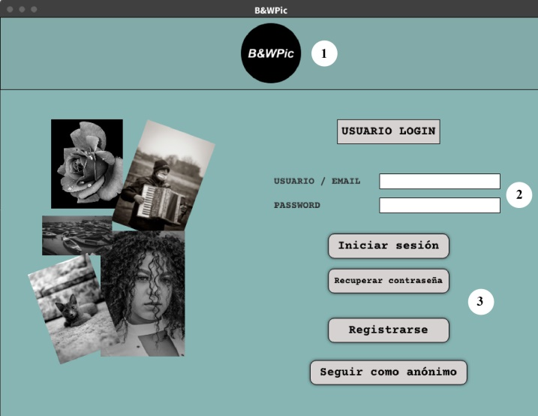**Arriba en el centro aparece el logo**

**de la web (1).**

**En el centro (2) tenemos las entradas**

**para ingresar en la plataforma.**

**La parte inferior (3) contiene los botones necesarios para “iniciar sesión”, “recuperar contraseña”, “registrarse” o “seguir como anónimo”.**

**Si necesitamos recuperar la contraseña su botón nos pedirá el correo con el que nos registramos, enviándonos un correo con un código de recuperación que nos llevará a la página de confirmación.**

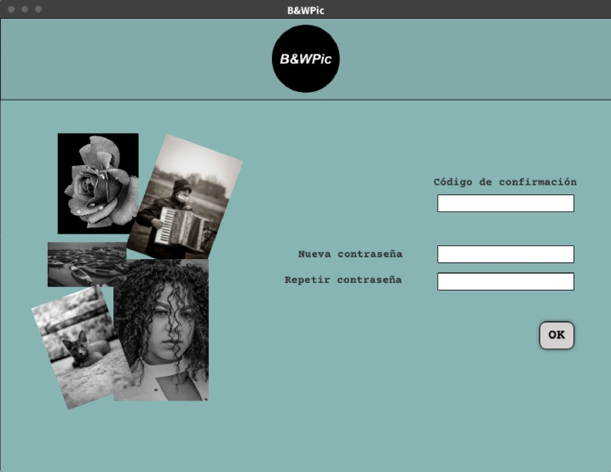

## Página de registro

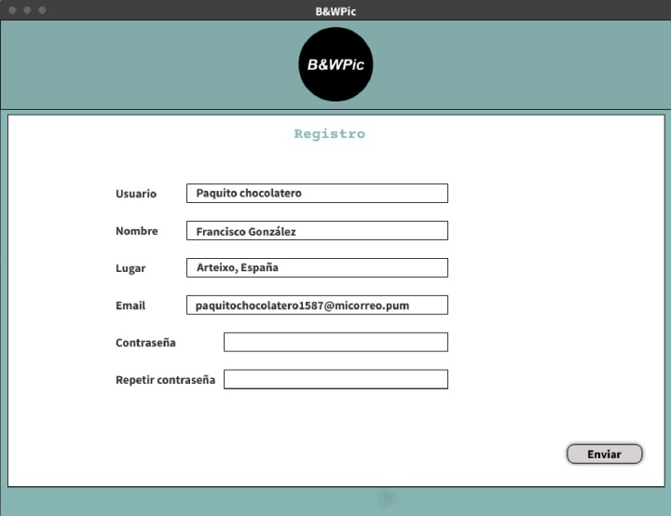**Dentro de la página de registro**

**deberemos rellenar los campos**

**necesarios.**

* **Usuario**
* **Nombre**
* **Lugar**
* **Email**
* **Contraseña**

**Una vez pulsado el botón “ENVIAR” recibiremos un email de confirmación para aceptar el registro, llevándonos a la página de confirmación de creación de cuenta.**

**En ella nos aparecen los botones de “iniciar sesión”, “recuperar contraseña” y “seguir como anónimo”**

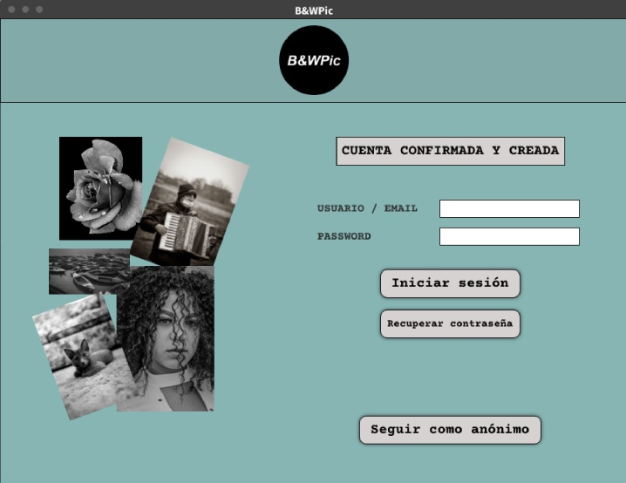

## Página de principal

**Arriba a la derecha (4) encontramos**

**el nombre y foto del usuario.**

**Clicando sobre la foto accederemos**

**a un menú de perfil donde se puede**

**ver nuestra galería, cambiar nuestros datos o cerrar la sesión**

**Podremos subir nuestras fotos con el botón de “subir foto”(5) .**

**Dentro de las fichas de fotos podremos dejar un comentario de las mismas (6).**

**Tanto los puntos (4)(5) y (6) en un usuario anónimo no existirían, apareciendo la página de la siguiente forma.**

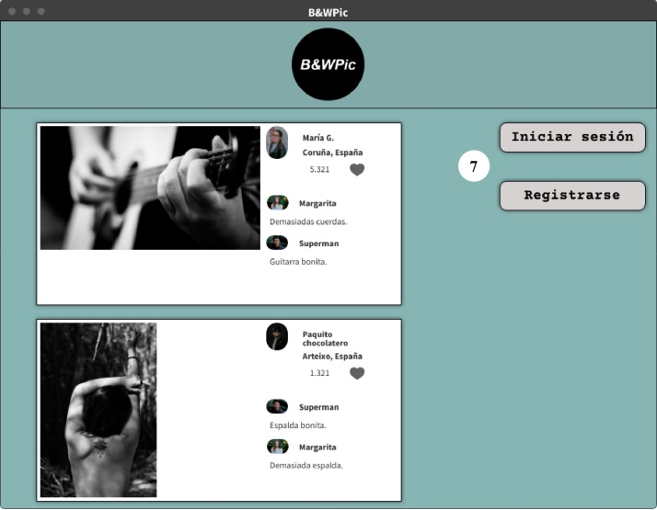

**Tendremos los botones de inicio de**

**sesión y registro (7).**

## Página de perfil

**A la izquierda (8) nos aparece el**

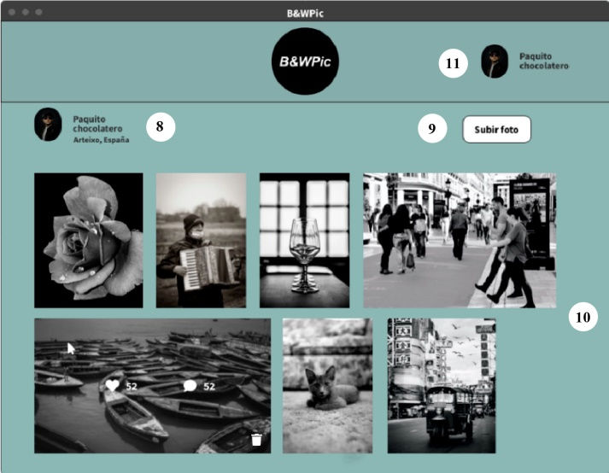**usuario propietario de la galería.**

**A la derecha (9) podremos subir una**

**foto a nuestra galería.**

**En el centro (10) está la galería de**

**fotos de usuario. Si pasamos el ratón**

**por encima de las imágenes nos muestra cuantos votos y comentarios posee. Si la galería es del usuario activo nos aparecería también un icono de borrado de imagen.**

**Arriba a la derecha (11) tenemos el usuario en uso.**

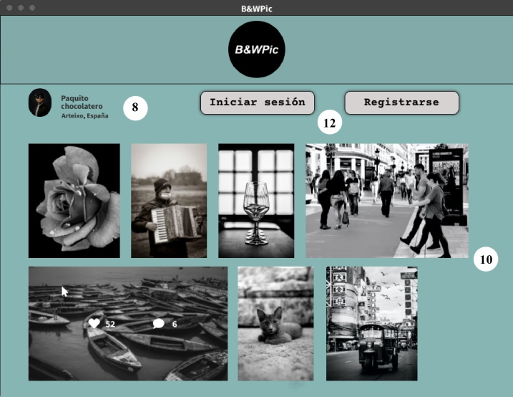

**En un usuario anónimo los puntos**

**(9) y (11) desaparecen así como el**

**icono de borrar foto al pasar el ratón**

**por encima de las imágenes.**

**Nos aparecen los botones (12) de “iniciar sesión” y “registrarse”.**

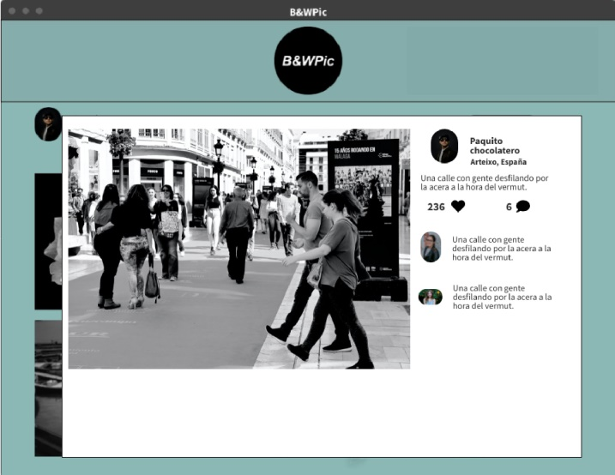**Clicando en cualquier imagen como**

**usuario anónimo se nos abre la foto**

**donde podremos ver la propia foto,**

**el usuario autor de la misma, una**

**descripción de la imagen, la cantidad**

**de votos que tiene y los comentarios puestos de los demás usuarios.**

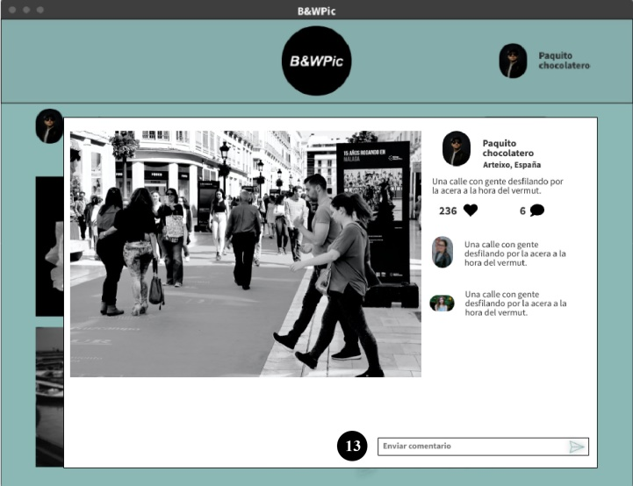

**Si somos usuarios registrados podremos**

**enviar comentarios (13) de la imagen.**

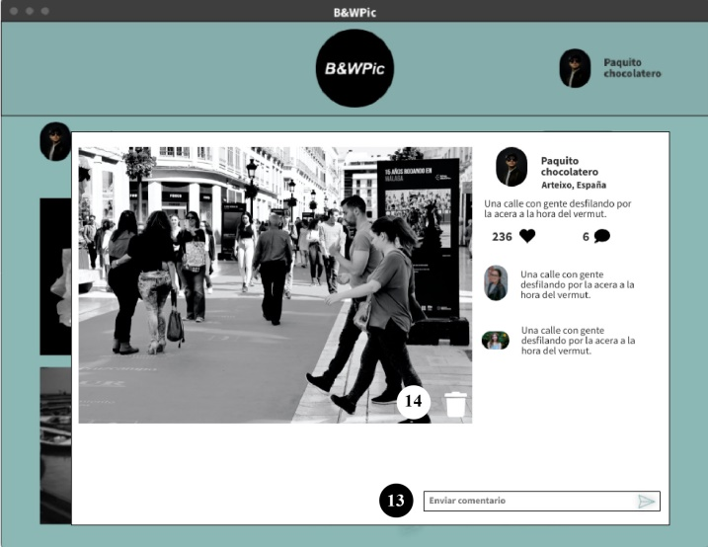

**Si somos el autor de la imagen además**

**de poder enviar comentarios (13),**

**podremos borrar la foto (14).**

## Página de modificar datos de usuario

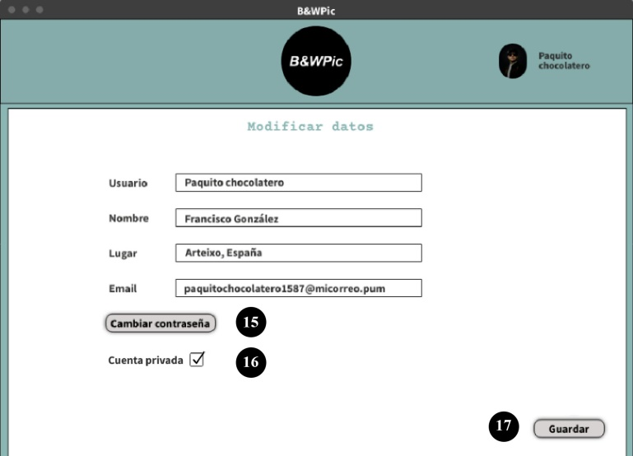

**En esta pagina podremos modificar**

**nuestros datos de usuario. Pudiendo**

**cambiar también la contraseña (15),**

**donde se nos pedirá la contraseña en**

**uso y la nueva.**

**Tenemos también el apartado de cuenta privada (16) la cual nos permitirá elegir si nuestras imágenes las puede ver todo el mundo o solo usuarios registrados.**

**Los cambios serán efectuados con el botón “guardar”(17).**